/* **# CREAR PROYECTOS CON REACT:**

. CRA: Create-React-App

. VITE: Create Vite

**# PARA CREAR UN PROYECTO ES NECESARIO TENER INSTALADO:**

**a. Node.js** - Entorno de ejecucion de JavaScript (Lado Backend)

. Verificar instalacion: node -v

. Recomendado: version 12+ ( Actualizar)

**b. npm** (Node Package manager) - Se encarga de gestionar los paquetes de node

. Verificar instalacion: npm -v

. Recomendado: version 5.2+

**# ARCHIVOS PRINCIPALES:**

**CRA:**

. index.html

. index.js

**VITE**

. index.html

- main.jsx

**# IMPORTANCION Y EXPORTACION**

**Importar:** los archivos o elementos que vamos a usar en el archivo donde vamos a trabajar

. import './App.css';

**Exportar:** Los elementos y componentes del archivo donde trabajamos, para poder conectarnas con otros archivos

. export default App;

**1. Exportar**

**a. Componente de Clase**

export default class ExportDefaultClass extends Component {…} // Componente de Clase

export class ExportClass extends Component {…) // Componente de Clase

**b. Componente de Funcion**

export default ExportDefaultFunc // Componente de Fucncion

export const ExportFunc = () => {…} // Componente de Fucncion

**2. Importar**

import ExportDefaultClass, { ExportClass } from './components/ClassComponent'

import ExportDefaultFunc, { ExportFunc } from './components/FunctionComponent'

function App() {

  return (

    <>

      <ExportDefaultClass/>

      <ExportDefault/>

      <ExportDefaultFunc/>

      <ExportFunc/>

    </>

  )

}

**# QUE ES UN COMPONENTE**

Son elementos autonomos que se pueden reutilizar en una pagina

Son como elementos html con la diferencia que se les puede ingresar informacion para luego trabajar con ella

**# Existen dos tipos de componentes:**

1. Componente de clase
2. Componente de funciones

**# Creando componentes**

Dentro de src creamos archivos de componentes

. > src

. > > **componentes**

. > > > **a. ClassComponent.jsx**

. > > > **b. FunctionComponent.jsx**

**ES7 - ATAJOS**

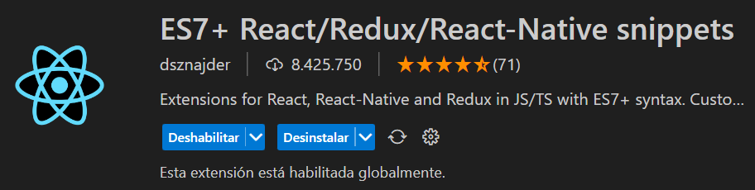

**Componente de Clase**

**rcc** (reactClassComponen):------------------- class App extends Component {

**Componente de Funcion**

**rfce** (reactFunctionalComponent):------------ function App() {

**rafce** (reactArrowFunctionExportComponent):-- const App = () => {

**A. Componente de clase** - rcc reactClassComponen

Se utiliza como modelo para crear objetos

Las clases comienzan con Mayusculas

**Contienen:**

. a. Constructor

. b. super

. c. this

export default class ExportDefaultClass extends Component { // Sintaxis

  render() {

    return(

      <div>App</div>

    )

  }

}

**B. COMPONENTE DE FUNCION** - rfce // reactFunctionalComponent

function ExportDefaultFunc() { // Sintaxis

  return (

    <div>App</div>

  )

}

export default App

– rafce // reactArrowFunctionExportComponent

const ExportDefaultFunc = () => { // Sintaxis

  return (

    <div>App</div>

  )

}

export default App

**# ¿QUE SON LAS PROPS?**

**Clase:** Component

**Metodos:**

render() Retorna elementos html

this.

**props.** Pasa informacion del componente padre al componente hijo

Se pueden guardar en una variable y modificarce

**ClassComponent.jsx** - Componente Hijo

import React, { Component } from "react"; // Convierte la clase en un componente de claes

export default class ExportDefaultClass extends Component { // Sintaxis

    render() {

        let {info, amount} = this.props // Destructurar: Evita colocar this.props.info en cada invocacion

        return( // Retorna html

            <>

                <h2>Sueldo {info}: $ {amount}</h2>

            </>

        )

    }

}

**FunctionComponen.jsx** - Componente Hijo

const ExportDefaultFunc = ({info, amount}) => { // Por convencion usamos props pero puede ir cualquier parametro

    return(

        <>

            <h2>Beca {info}: $ {amount*2}</h2>

        </>

    )

}

export default ExportDefaultFunc

**funciones.js**

export const Presupuesto = () => { // export sin default

    return "Presupuesto 2023"

}

**App.jsx**

import './App.css'

import ExportDefaultClass from './components/ClassComponent'

import ExportDefaultFunc from './components/FunctionComponent'

import {Presupuesto} from './utils/funciones' // Importa un funcion

function App() {

  let sueldo = 150000;

  let alum = 'Alumno';

  return (

    <>

      <h1><Presupuesto/></h1>

      <ExportDefaultClass info='Directo' amount={sueldo}/>

      <ExportDefaultFunc info={alum} amount='50000'/>

    </>

  )

}

export default App

// Proyecto: cd 04_Clase/Clase4/vite-project-clase4

// npm run dev

**# Buscar un dato en Array**

let arr = [1,2,3,4]

let [a,b,c,d] = arr

console.log(c) // 3

**props.jsx**

export const ChildComponent = (props) => { // COMPONENTE HIJO - Recibe la informacion mediante el objeto 'props'

    return(

        <div className="child">

            <h3>Total: {props.salario}</h3> {/*recibe el salario y lo multiplica por 6*/}

        </div>

    )

};

export const ParentComponet = () => { // COMPONENTE PADRE

    const presupuesto = 200000; // declaro la variable y la inicializo

    return(

        <div className="parent">

            <h1>Argentina</h1>

            {/* <ChildComponent salario={100000}/> paso la informacion directamente en la propiedad */}

            <ChildComponent salario={presupuesto}/> {/*Le paso la variable como propiedad */}

        </div>

    )

};

export default ParentComponet;

**main.jsx**

import React from 'react'

import ReactDOM from 'react-dom/client'

import App from './App.jsx'

import './index.css'

import ParentComponet from './components/props.jsx'

ReactDOM.createRoot(document.getElementById('root')).render(

  <React.StrictMode>

    <App />

    <**ParentComponet**/>

  </React.StrictMode>,

)